系统的功能结构如图3.4所示：
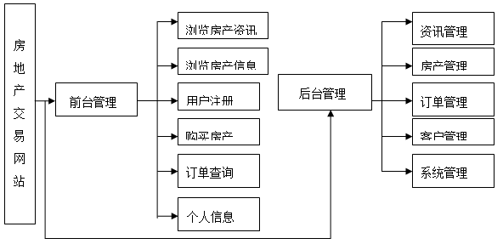
图3.4房产网上交易系统功能模块示意图
管理员模块的主要功能是实现在本网站的维护和管理，如类别的添加、删除管理；房产的添加，推荐，删除等管理；订单的管理等。如图3.5所示。
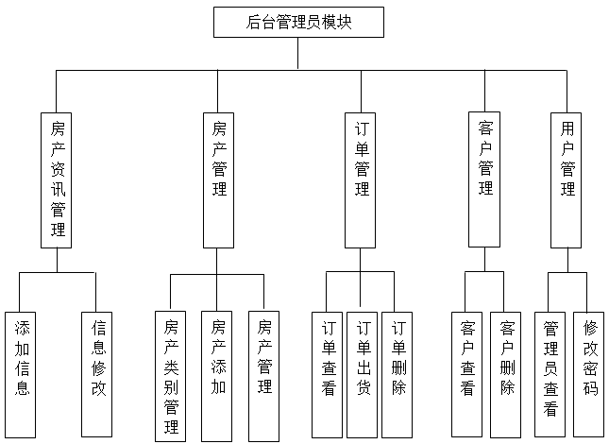
图3.5 后台管理模块图

3.4 系统功能描述
一、系统前台
网站前台，主要是客户服务的，为客户提供浏览房产的环境，并可以实现在线购房的功能，客户交流的论坛信息。
1．浏览房产资讯信息
浏览房产资讯模块完成客户对房产销售企业的新闻及政策信息的浏览查看功能。
2．浏览房产
浏览房产模块主要完成房产信息的浏览功能，客户可以按类别浏览房产的信息，可以查看特价房产及房产销售排行的信息。
3．用户注册
完成客户信息的注册功能，注册后的用户可以购买房产
4．购买房产
购买房产模块是本系统的主要功能，实现注册用户的房产的在线购买的功能，客户首先浏览自己喜欢的房产，并放入购房车中，选择完要购买的房产后，进行结账，系统会自动生成定单的信息，网站的管理人员可以在后台查看销售订单信息，并对定单做出处理。
5．订单查询
完成在线用户主订单查询的功能。
二、网站后台
网站的后台主要实现对网站信息的管理与维护的功能。
1．房产资讯管理
房产资讯管理模块完成房产资讯信息的添加、删除与修改的功能，管理员可以添加网站的房产资讯信息，可以对网站的信息进行删除，也可以修改网站的房产资讯信息。
2．房产管理模块
房产管理模块主要完成房产类别信息的添加、删除及修改的功能，房产信息的添加、删除及修改的功能。管理员可以在后台管理房产的类别信息及房产的信息等。
3．订单管理
管理员可以在后台查看客户所下的订单信息，并对订单做出相应的处理，管理员可以对用户所下的下单进行发货处理，也可以对无效的定单进行删除操作。
4．客户管理
客户管理完成网站客户查看与删除操作。管理员有权对网站的注册客户信息进行删除操作。
5．用户管理
完成用户管理及密码修改的操作功能。

4.4 前台系统的实施

4.4.1 前台主页的设计
系统的最终目的是为客户服务的，所以前台在考虑的功能的同时，也要考虑到系统的界面良好与可操作性。前台主页里带有一些导航信息，方便用户进行操作。前台主面的设计如下图所示：
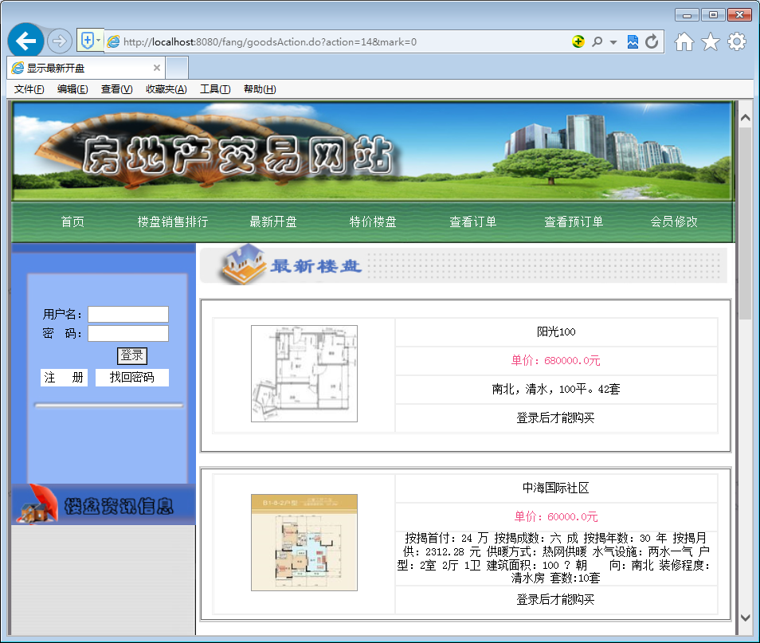
图4-11 系统前台界面

4.4.2 客户注册模块
客户注册模块完成会员注册的功能，会员在使用本系统之前需要注册成为会员，会员注册成功后即可以在网站上购买房产，或都发布自己的论坛。会员在注册时，输入会员的相关信息，如用户名，妮称，密码，电子邮箱等信息，用户注册页面的设计如下图所示：
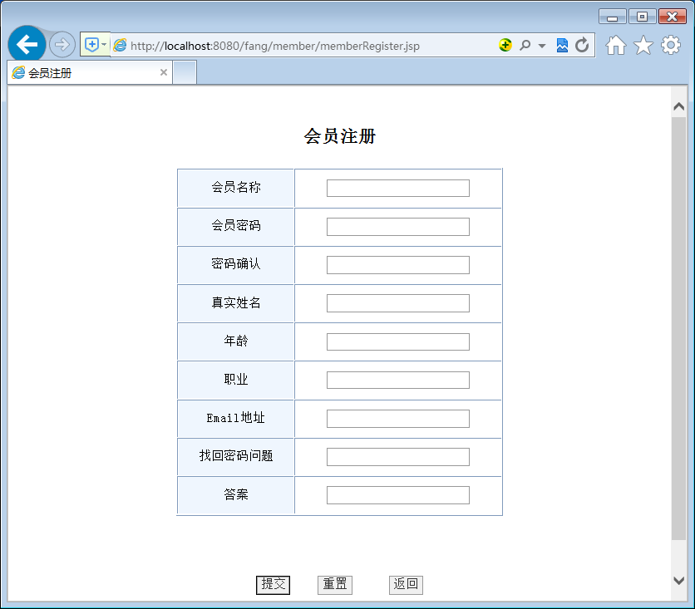
图4-12 用户注册页面

4.4.3购房车及订单提交模块
1．购房车模块
会员进行网上购房时，将有意向购买的房产放到购房车中。会员可以同时购买多个房产，购房车模块的设计如下图所示：
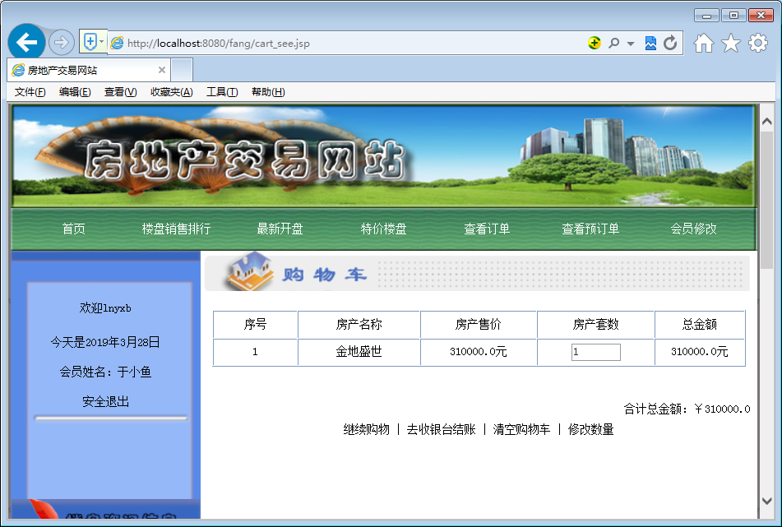
图4-13 购房车模块
2．定单提交模块
当会员完成房产选择后，提交定单，在提交定单时，输入会员的相关信息，如联系地址，联系电话，付款方式等信息，点击“提交”按钮进行提交，定单提交模块的设计如下图所示：
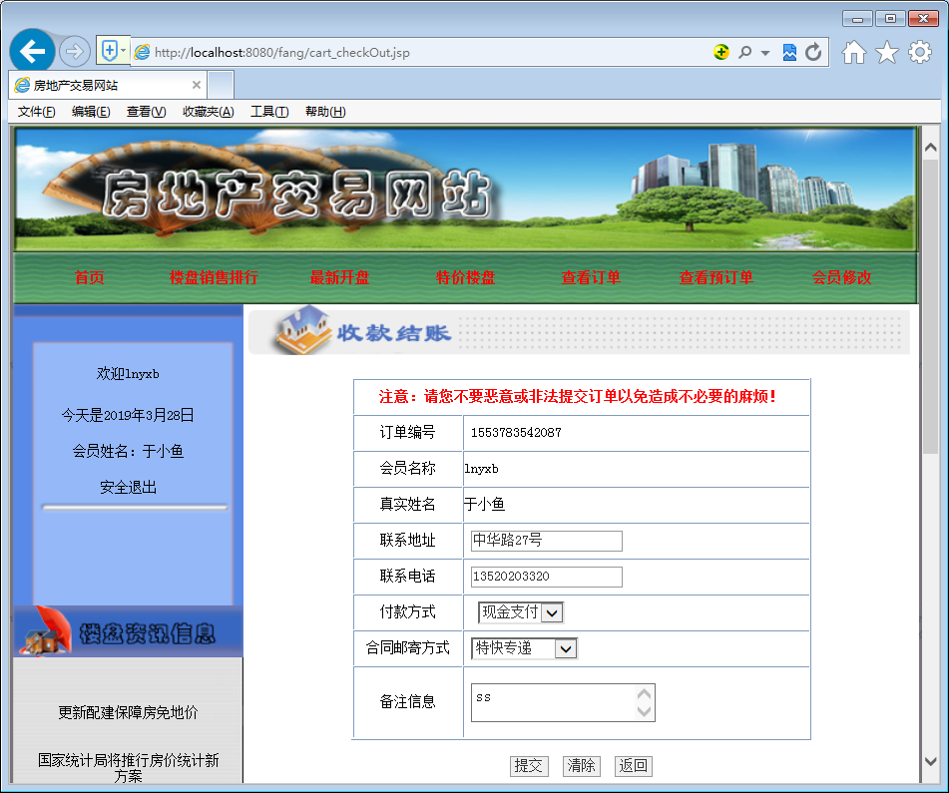
图4-14 定单提交模块
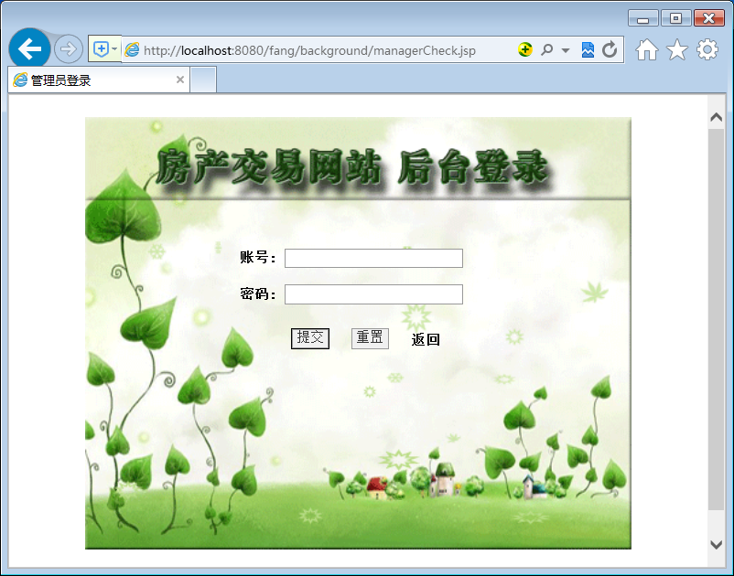
图4-1管理员登录界面

4.3.2 系统后台主界面
管理员经过身份验证后，进入后台系统管理主界面，管理员通过后台管理与维护整个网站，本系统的后台界面采用框架结构，操作简单，直观，功能完备。系统的后台管理界面如下图所示：
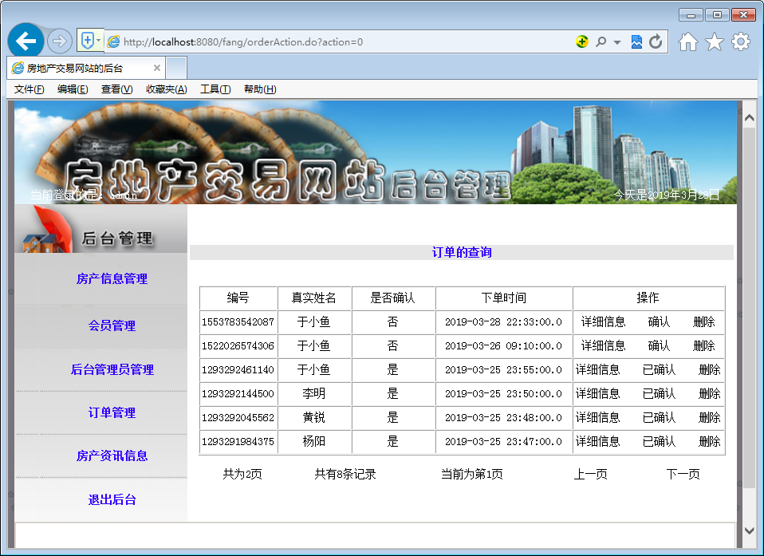
图4.4 房产网站后台

4.3.3 房产管理模块
1．房产管理模块，完成房产信息的管理功能，管理员可以对房产及类别信息进行管理，房产管理页面的设计如下图所示：
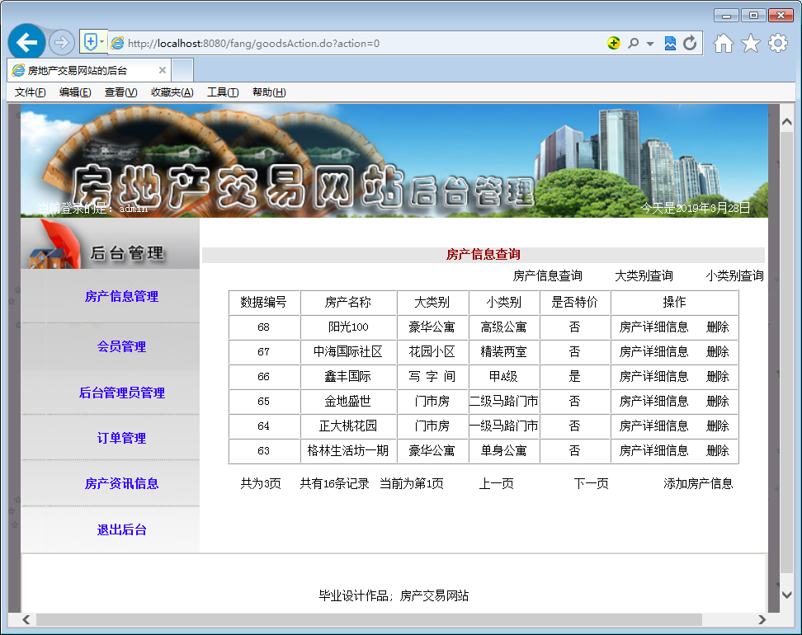
图4.5 房产信息管理
添加房产模块完成网上房产信息的添加功能，管理员输入要添加的房产的信息，点击“提交”按钮完成提交功能，房产的信息主要包括类别，品名，品牌，定价，特价及描述等信息。添加房产模块如下图所示：
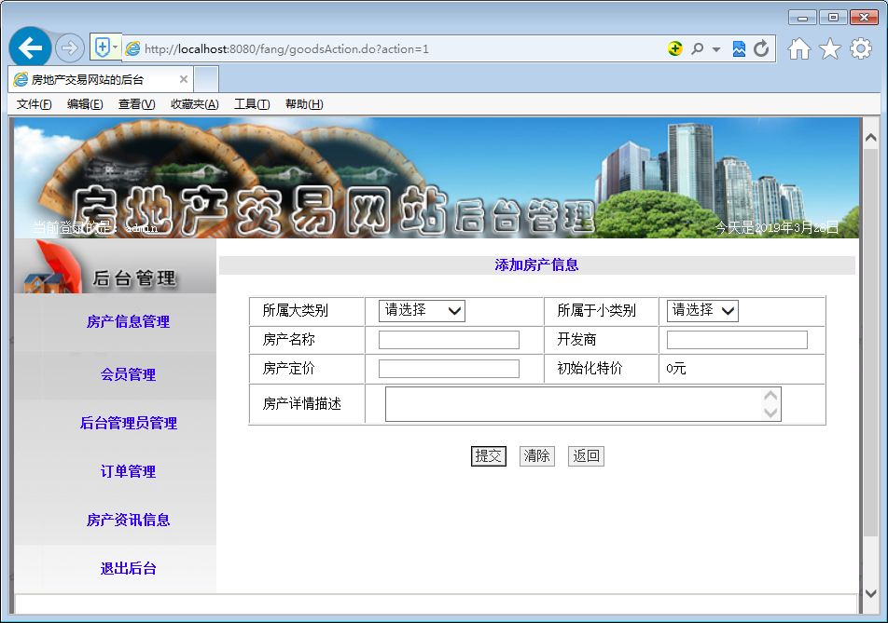
图4.6 添加房产模块

4.3.4 会员管理模块
会员管理模块完成网站会员的管理功能，管理员可以查看会员的信息，也可以对会员的信息进行删除操作。会员管理模块的设计如下图所示：
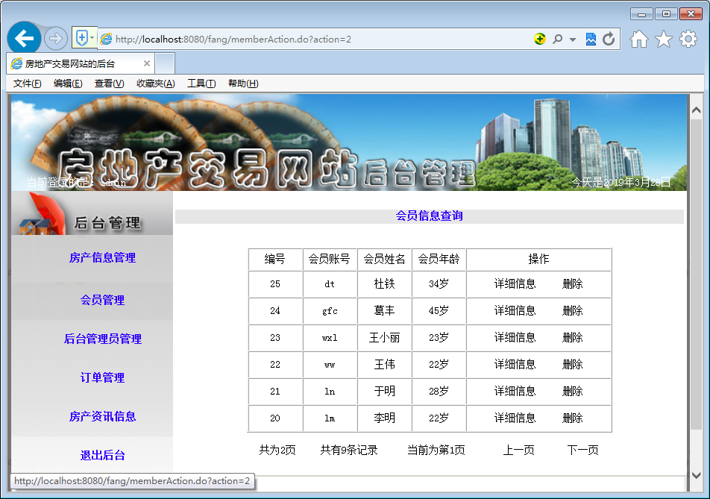
图4-7 会员管理模块

4.3.5 订单管理模块
订单管理模块完成定单信息的查看与处理功能，管理员可以查看订单的详细信息，可以对订单标记出货，也可以对订单进行删除操作。订单管理模块的设计如下图所示：
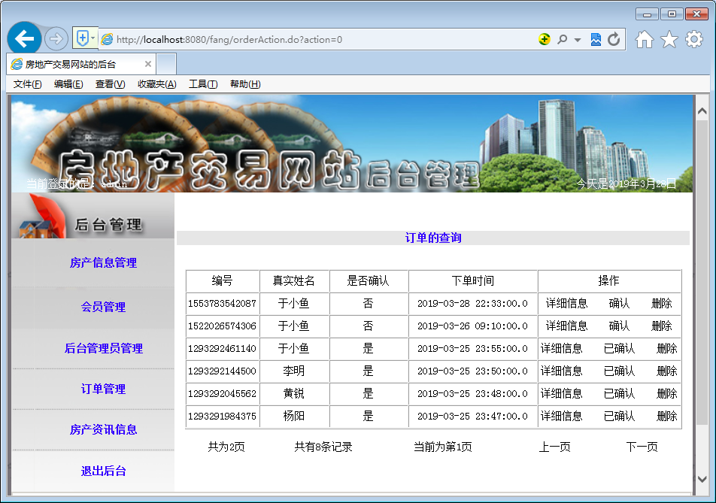
图4-8 订单管理模块

4.3.6房产资讯管理模块
1．房产资讯管理模块，完成公告信息的查看与管理功能，管理员可以查看房产资讯信息，可以对房产资讯信息进行修改，也可以删除信息。房产资讯管理模块的设计如下图所示：

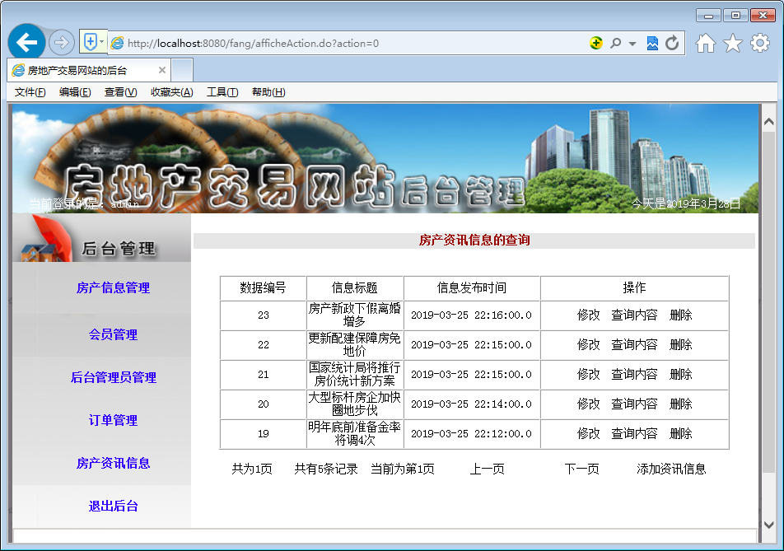
图4-9 房产资讯管理模块

